Приложение № 1к Административному регламенту администрации по предоставлению муниципальной услуги «Предоставление решения о согласовании архитектурно - градостроительного облика объекта»

1. Место нахождения администрации

Г рафик работы администрации:

понедельник - четверг: с 8.00 до 17.00;

пятница: с 8.00 до 16.00;

перерыв: с 13.00 до 14.00.

Официальный сайт администрации в сети Интернет: деревня –беляево.рф

Адрес электронной почты администрации ta.gusarova.56@mail.ru.

Телефоны для справок:.8(48436)3-13-31

Приложение № 2 к Административному регламенту администрации по предоставлению муниципальной услуги «Предоставление решения о согласовании архитектурно­ градостроительного облика объекта»

Кому

(наименование органа муниципального образования,  
уполномоченного на

предоставление решения о согласовании административно-  
градострогительного облика объекта)

От

(фамилия, имя, отчество - для граждан), (полное наименование  
организации

- для юридических лиц) почтовый индекс и адрес, адрес электронной почты, контактный телефон

Заявление

о предоставлении решения о согласовании архитектурно-градостроительного облика объекта капитального строительства на территории

( наименование муниципального образования)

Калужской области

Прошу предоставить решение о согласовании архитектурно - градостроительного облика

объекта

(наименование объекта)

расположенного по

адресу

(адрес объекта)

на земельном участке с кадастровым номером

(кадастровый номер)

(Подпись заявителя) (расшифровка подписи) (Дата подачи заявления)

Приложение № 3 к Административному регламенту администрации по предоставлению муниципальной услуги «Предоставление решения о согласовании архитектурно ­градостроительного облика объекта»

Кому

(фамилия, имя, отчество - для граждан, полное наименование организации - для

юридических лиц) почтовый индекс и адрес,

адрес электронной почты, контактный телефон

Решение о согласовании архитектурно-градостроительного облика объекта

« » 20 г.

(наименование уполномоченного органа местного самоуправления в сфере архитектуры и градостроительства,  
осуществляющего выдачу решения о согласовании архитектурно-градостроительного облика  
объекта капитального строительства)

согласовывает архитектурно-градостроительный облик объекта капитального строительства (реконструкции), со следующими характеристиками:

(нужное подчеркнуть)

|  |  |  |  |  |  |  |  |
| --- | --- | --- | --- | --- | --- | --- | --- |
| 1. | Наименование и адрес объекта |  | | | | | |
| 2. | Автор (-ы) архитектурного решения |  | | | | | |
| 3. | Функциональное назначение объекта (совокупность функций) |  | | | | | |
| 4. | Характеристики архитектурно - градостроительного облика объекта | | | | | | |
| 4.1. | Технико - экономические показатели объекта | Площадь  застройки | | Общая  площадь  объекта | | Строительный объем здания | |
|  | |  | |  | |
| 4.2. | Объемно - планировочные параметры объекта | Ширина  (расстояние  между  основными  продольными  разбивочными  осями  А-...) | Длина  (расстояние между основными поперечными разбивочными осями 1-...) | | Этажность  (включая первый надземный этаж, пол которого находится не ниже уровня  планировочной отметки земли, и | | Высота  (расстояние по вертикали, измеренное от проектной отметки земли до наивысшей точки плоской крыши или до |

мансардный этаж)

наивысшей точки  
конька скатной

крыши)

4.3.

Общий вид  
согласованного  
архитектурно-  
градостроительного  
облика объекта  
(фасады)

4.3.

Ведомость наружной  
отделки

В данной графе размещается согласованное  
изображение фасадов (главного, боковых, дворового) в  
формате PDF или JPEG, или TIFF

Элементы объекта

Применяемые

отделочные

материалы

Согласованное цветовое решение (по шкале RAL)

Покрытие кровли

Основное решение  
плоскости стен

фасадов

Цоколь

Фасадное и

оконное остекление

Оформление  
оконных и дверных

проемов

Иные элементы фасадов

|  |  |  |
| --- | --- | --- |
| Приямки, входы в подвальные помещения |  |  |
| Входные группы (двери, ступени, площадки, перила, козырьки над входом и др.) |  |  |
| Выступающие элементы фасадов (балконы, лоджии, эркеры, карнизы и  др.) |  |  |

Архитектурные  
детали (колонны,  
пилястры, розетки,  
капители, и др.)  
Водосточные  
системы,  
жалюзийные  
решетки, системы  
кондиционировани  
я воздуха  
Применяемые  
типы (виды)  
ограждения  
земельного  
участка,  
выходящего на  
фасадную часть  
Другое

Приложение: архитектурное решение - альбом.

(должность уполномоченного (подпись)

(расшифровка подписи)

лица органа, предоставляющего решение о  
согласовании архитектурно-  
градостроительного облика объекта)

Исполнитель:

(должность лица, проводившего проверку

(расшифровка подписи)

документов на соответствие архитектурно- (подпись)

градостроительному облику объекта)

Приложение № 4 к Административному регламенту администрации по предоставлению муниципальной услуги «Предоставление решения о согласовании архитектурно­градостроительного облика объекта»

БЛОК-СХЕМА

последовательности действий при предоставлении муниципальной услуги «Предоставление решения о согласовании архитектурно-градостроительного

облика объекта»

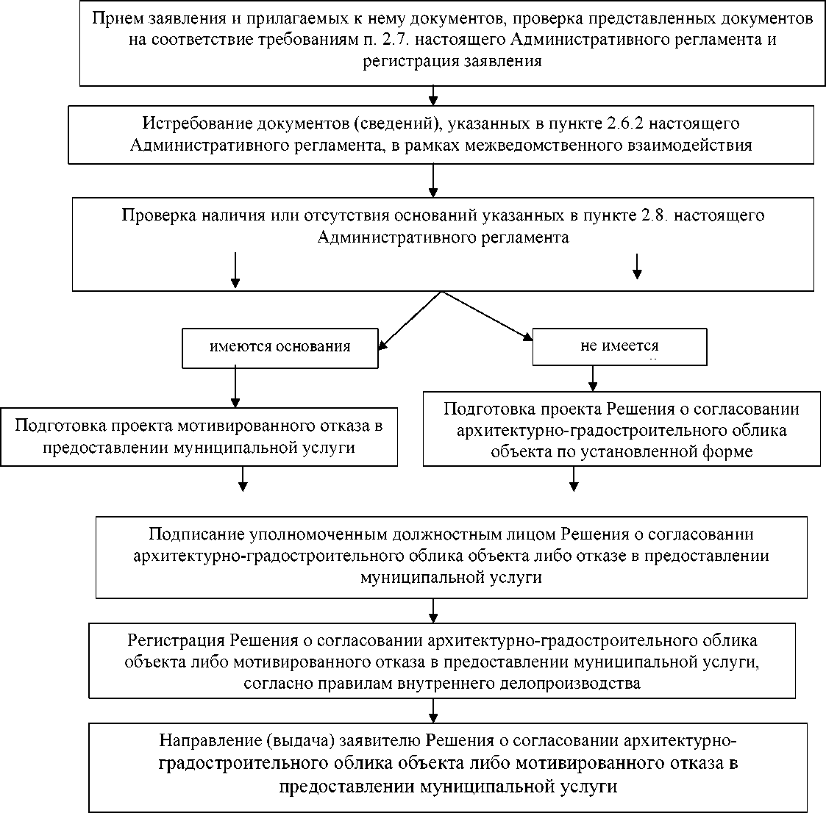

Приложение № 5 к Административному регламенту администрации по предоставлению муниципальной услуги «Предоставление решения о согласовании архитектурно­градостроительного облика объекта»

РАСПИСКА

в получении документов, представленных для предоставления Решения о  
согласовании архитектурно-градостроительного облика объекта

Настоящим удостоверяется, что заявитель

(фамилия, имя, отчество)

представил, а сотрудник

получил « » документы

(число) (месяц прописью) (год)

в количестве экземпляров

(прописью)

по прилагаемому к заявлению перечню документов, необходимых для принятия решения о согласовании архитектурно-градостроительного облика объекта (согласно п. 2.6.1 настоящего Административного регламента):

Перечень документов, которые будут получены по межведомственным запросам и которые заявитель вправе представить самостоятельно:

(должность специалиста, (подпись) (расшифровка подписи)

ответственного за прием документов)